**PETEK, 8.5.2020**

**SPO - Ravnovesje**

Gugalnica je sestavljena iz opornika, osi in deske. Dva **enako težka** učenca sedeta vsak na svoj konec gugalnice in se izmenično odganjata z nogami kvišku. Ko se nehata gugati, se deska gugalnice ustavi v **vodoravnem položaju**. Zakaj?

Lahko poskusiš s prevesno tehtnico, ki jo izdelaš iz ravnila in tulca.

Poskušaj, kaj se dogaja, če je predmet na eni strani težji, na drugi lažji. Kako bi napravil, da postaviš gugalnico v ravnovesje? Ali premikaš desko? Ali premikaš predmeta na deski? Kam postaviš težji predmet?



Slika, ki vsebuje besede risba

Opis je samodejno ustvarjen

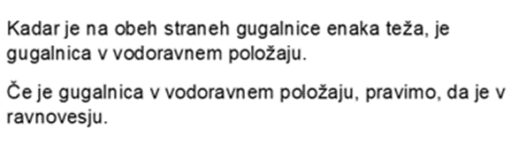

**Dobro si oglej** spodnje fotografije.

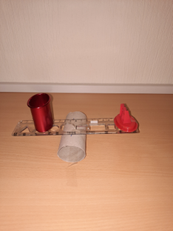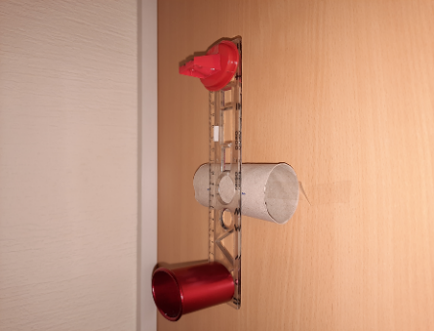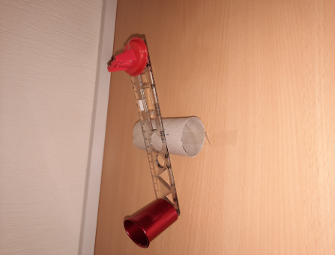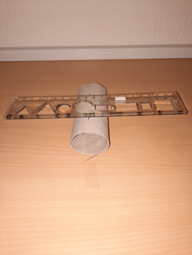A B C Č

Na katerih slikah je tehtnica v ravnovesju? Zakaj je lahko v ravnovesju, če smo ves čas uporabljali iste predmete in jih tehtali?

**Naredi naloge v četrtem DZ – 23. Piši lepo.**

**SLJ - Izdelek iz tetrapaka – branje in razčlenjevanje besedila**

Učili smo se, da lahko marsikateri predmet predelajo v drug izdelek, zato je prav, da odpadke ločujemo.

Prebrali si bomo, kako lahko iz odpadne embalaže izdelamo lepo vazo ali lonček.

Odpri **tretji DZ** – 74. Dvakrat si preberi napisano besedilo. Beri počasi, v glavi si riši, kako nastaja izdelek, da si boš čim več zapomnil.

Nadaljuješ z delom na str. 75. Tokrat moraš vpisati **samo besede**, ne celih povedi. Piši lepo, z malimi tiskanimi črkami.

Primer: **Katero odpadno embalažo boš potreboval? Tetrapak**

**MAT - Merjenje mase - kilogram (računanje z merskimi enotami)**

**Delaj naloge v DZ – 10, 11. Ne pozabi, da moraš zraven merskih števil pisati mersko enoto.**

**ŠPO - Preskakovanje kolebnice na mestu, med hojo; plezanje, kolesarjenje, rolanje**

Za ogrevanje izvajaj vaje s kolebnico, vrvico.

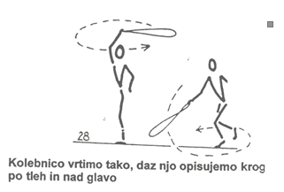 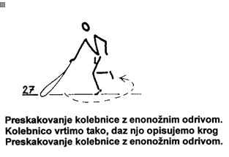

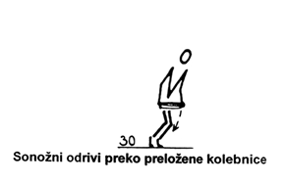

Sonožno preskakuj kolebnico naprej in nazaj. Poskušaj še s sonožnim in enonožnim preskakovanjem med hojo. Če nimaš kolebnice, samo poskakuj in vrti roke, kot da vrtiš kolebnico.

Če imaš možnost, se v spremstvu staršev preizkusi v plezanju na drevo. Lahko se tudi samo oprimeš veje in poskušaj čim dlje časa viseti na njej.

Nadeni si zaščitna sredstva in kolesari ali se rolaj ali poganjaj skiro. Vozi naravnost, okrog ovir in pazi na varnost.